Министерство образования Республики Беларусь
Учреждение образования
«Брестский Государственный технический университет»
Кафедра ИИТ

Лабораторная работа №4
По дисциплине «Модели решения задач в интеллектуальных системах»
Тема: «Свёрточные сети»

Выполнил:
Студент 3 курса
Группы ИИ-23
Романюк А. П.
Проверил:
Туз И. С.

Брест 2025

В рамках данной работы необходимо реализовать и обучить свёрточную нейронную сеть для классификации изображений(batch_learning, реализовать вручную, но так, чтоб вычисления можно было проводить на gpu. Например на PyTorch).
Если обучение сети на всех классах является затруднительным разрешается взять часть из них. Сеть должна различать не менее 3-х классов.

Ход работы
Custom_сnn.py:
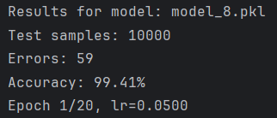
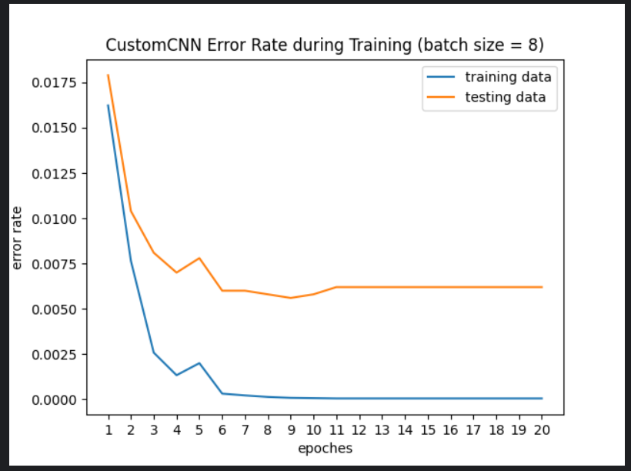
from utils.cnn_layers import Conv_Layer, ReLU_Layer, MaxPool_Layer, FC_Layer, FC_Output_Layer
class CustomCNN:
def __init__(self):
self.C1 = Conv_Layer((5,5,1,32), pad=2, sigma=0.05, bias_factor=0.005)
self.ReLU1 = ReLU_Layer()
self.S2 = MaxPool_Layer()
self.C3 = Conv_Layer((5,5,32,64), sigma=0.05, bias_factor=0.005)
self.ReLU2 = ReLU_Layer()
self.S4 = MaxPool_Layer()
self.C5 = Conv_Layer((5,5,64,128), sigma=0.05, bias_factor=0.005)
self.ReLU3 = ReLU_Layer()
self.F6 = FC_Layer((128,256), sigma=0.05, bias_factor=0.005)
self.ReLU4 = ReLU_Layer()
self.F7 = FC_Output_Layer((256,10), sigma=0.05, bias_factor=0.005)
def forward_propagation(self, X, labels, mode):
x = self.C1.forward_propagation(X)
x = self.ReLU1.forward_propagation(x)
x = self.S2.forward_propagation(x)
x = self.C3.forward_propagation(x)
x = self.ReLU2.forward_propagation(x)
x = self.S4.forward_propagation(x)
x = self.C5.forward_propagation(x)
x = self.ReLU3.forward_propagation(x)
x = x[:,0,0,:]
x = self.F6.forward_propagation(x)
x = self.ReLU4.forward_propagation(x)
return self.F7.forward_propagation(x, labels, mode)
def back_propagation(self, lr):
dout = self.F7.back_propagation(lr)
dout = self.ReLU4.back_propagation(dout)
dout = self.F6.back_propagation(dout, lr)
dout = dout.unsqueeze(1).unsqueeze(1)
dout = self.ReLU3.back_propagation(dout)
dout = self.C5.back_propagation(dout, lr)
dout = self.S4.back_propagation(dout)
dout = self.ReLU2.back_propagation(dout)
dout = self.C3.back_propagation(dout, lr)
dout = self.S2.back_propagation(dout)
dout = self.ReLU1.back_propagation(dout)
self.C1.back_propagation(dout, lr)
def extract_model(self):
model = CustomCNN()
model.C1.weight.data.copy_(self.C1.weight)
model.C1.bias.data.copy_(self.C1.bias)
model.C3.weight.data.copy_(self.C3.weight)
model.C3.bias.data.copy_(self.C3.bias)
model.C5.weight.data.copy_(self.C5.weight)
model.C5.bias.data.copy_(self.C5.bias)
model.F6.weight.data.copy_(self.F6.weight)
model.F6.bias.data.copy_(self.F6.bias)
model.F7.weight.data.copy_(self.F7.weight)
model.F7.bias.data.copy_(self.F7.bias)
return model

Вывод: в ходе лабораторной работы я научился реализовывать CNN.

